ỦY BAN NHÂN DÂN QUẬN 2  PHÒNG GIÁO DỤC VÀ ĐÀO TẠO  Số: 42/LCT-GDĐT  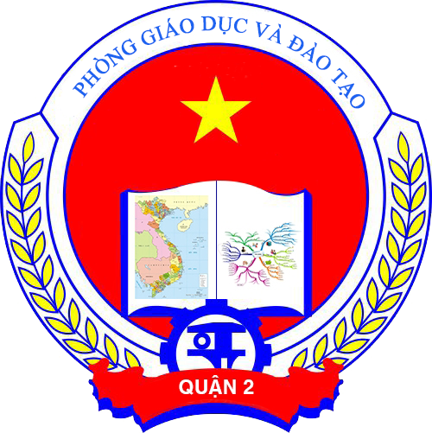 |  |  | CỘNG HÒA XÃ HỘI CHỦ NGHĨA VIỆT NAM  Độc lập - Tự do - Hạnh phúc  LỊCH CÔNG TÁC TUẦN 42  Từ ngày 12/10/2020 đến ngày 18/10/2020
 | NGÀY | SÁNG |  | CHIỀU
 | Thứ Hai  (12/10 | - 7g15: Chào cờ đầu tuần (CB, CNV phòng)  - 7g15: |  | - 14g30: Tổ chức kiểm điểm trách nhiệm đối với Hiệu trưởng (MN Sơn Ca – Cô Chi, Thầy Thịnh)  - 16g30: Dự họp giao ban trực tuyến Ban chỉ đạo về phòng chống dịch Covid-19 (Phòng C.206 – Thầy Tùng)
 | Thứ Ba  (13/10) | - 8g00: Dự Lễ kỷ niệm 90 năm ngày truyền thống công tác Dân vận của Đảng (15/10/1930-15/10/2020) (HT 200 chỗ - Thầy Tùng)  - 8g00: Họp triển khai vòng thi tiết dạy Hội thi Giáo viên dạy giỏi Tiểu học cấp Thành phố năm 2020 (Tiểu học Nguyễn Văn Trỗi, Quận 4 - Cô Cúc, Thầy Hùng, Cô Trang HT AB, Cô Phượng HT AP, Cô Hà HT AK, Cô Hằng HT BTĐ, Cô Diễm HT GÔT)  - 8g00: Tổ chức chuyên đề Bồi dưỡng thường xuyên (MN Kiến Tạo. 915 Nuyễn Duy Trinh, BTĐ – Cô Chi, CV mầm non, BGH, khối trưởng các trường MN công lâp, tư thục và chủ nhóm trẻ, trường BDGD) |  | - 14g00: Báo cáo đề xuất hướng dẫn thu, sử dụng học phí và các khoản thu khác năm học 2020 – 2021 (Phòng C.202 – Thầy Tùng, Cô T Trinh)  - 14g00: Họp Cán bộ Thư viện – Thiết bị (THCS Giồng Ông Tố - Thầy Thái, Cô Giao, CB thư viện – thiết bị các trường TiH, THCS)
 | Thứ Tư  (14/10) | - 8g00: Kiểm tra năm học 2020 – 2021 (THCS Cát Lái – Theo QĐ 789/QĐ - GDĐT) (cả ngày)  - 8g00: Tập huấn công tác tuyên truyền về phòng, chống ma tuý trong trường học năm học 2020 – 2021 (NVHTN – Thầy Đại )(cả ngày)  - 8g00: Làm việc về nội dung dạy học lớp 1 (TiH Kiến Tạo – Thầy Hùng) |  | - 14g00:
 | Thứ Năm (15/10) | - 8g00: |  | - 14g00: Họp duyệt kế hoạch hoạt động các trường THCS (THCS Trần Quốc Toản – Lãnh đạo phòng, Chuyên viên phụ trách, BGH, chủ tịch công đoàn, Bì thư chi đoàn các trường THCS công lập, trường BDGD)
 | Thứ Sáu  (16/10) | - 8g00: Kiểm tra năm học 2020 – 2021 (Mầm non An Bình – Theo QĐ 789/QĐ - GDĐT) (cả ngày)  - 8g00: Tham dự chuyên đề tiếng Anh tiểu học cấp TP (Trường TiH Huỳnh Văn Chính, 39. Huỳnh Thiện Lộc, Quận Tân Phú – PHT phụ trách tiếng Anh: Cô Chinh TiH NH, Thầy Vũ TiH TML, Cô Tuyền TiH LTV; GV tiếng Anh lớp 1: Cô Hiếu TiH NVT, Cô Hảo TiH GÔT, Cô Uyển TiH HVN, Cô Nhiên TiH BTĐ) |  | - 14g00: Họp giao ban chuyên trách giáo dục (Phòng 301. UBND – Thầy Điệp, Thầy Dũng, Thầy Nghĩa THCS AP, Chuyên trách giáo dục 8 phường)  - 13g30: Dự hội nghị cán bộ công chức (THCS Bình An – Thầy Thái)  - 14g00: Dự hội nghị cán bộ công chức (TiH Mỹ Thuỷ – Cô Cúc)
 | Thứ Bảy  (17/10) | - 7g30:
 | Chủ Nhật  (18/10) | - 7g30:
GHI CHÚ:
Lịch công tác tuần thay cho Thư mời họp.
Hỗ trợ công tác PCGD tại phường An Phú (Thầy Dũng - thứ 3, thứ 5)
Nơi nhận:  - VP Sở GD&ĐT TP;  - UBND quận;  - Các trường học và đơn vị trực thuộc;  - Lưu, VT, TH. | PHÒNG GIÁO DỤC VÀ ĐÀO TẠO

